***Operációs Rendszerek BSC***4. gyakorlat  
2021.március 3.

**Készítette:**Kércsi Bence  
Programtervező Informatikus  
ILVIYV

1. A system() rendszerhívással hajtson végre létező és nem létező parancsot, és vizsgálja a visszatérési érteket! Mentés: *neptunkodgyak1.c*

A kód:  
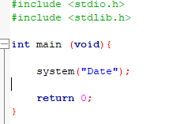



Ezzel a kóddal be tudnék új időt állítani.

Ezzel szemben, például a pwd-vel:  
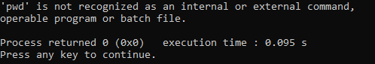

// Végül egy cd-s változat került feltöltésre

1. Írjon programot, amely billentyűzetről bekér Unix parancsokat és végrehajtja őket, majd kiírja a szabványos kimenetre. (pl.: amit bekér: date, pwd, who etc.; kilépés: CTRL-\)

A kód:

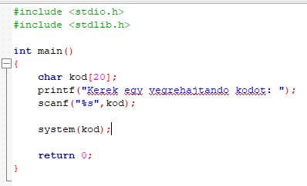

Eredmény:  
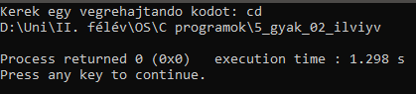

1. Készítsen egy parent.c és a child.c programokat. A parent.c elindít egy gyermek processzt, ami különbözik a szülőtől. A szülő megvárja a gyermek lefutását. A gyermek szöveget ír a szabványos kimenetre (5-ször) (pl. a hallgató neve és a neptunkód)!